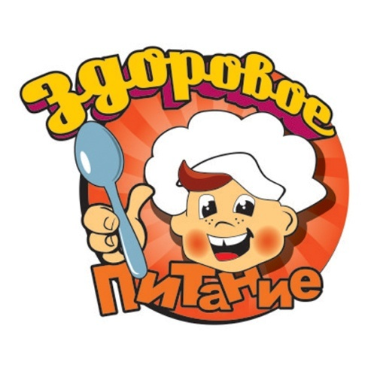
Информационная ежемесячная газета для родителей и детей Декабрь 2016 г. № 2
Уважаемые читатели!
Обеспечение здоровья населения страны является важным, следовательно, основным направлением государственной политики в области здорового питания населения. Это нашло свое отражение в Российской программе «Здоровое питание – здоровье нации» и Республиканской целевой программе «Здоровое питание (2006-2010 годы)». Основные подходы к формированию культуры здорового питания обучающихся и воспитанников в Р Ф нашли отражение в Федеральных Государственных Образовательных Стандартах нового поколения(ФГОС), национальной образовательной инициативе «Наша новая школа». В основополагающих документах отмечается, что формирование культуры здорового питания должно начинаться с самых первых этапов обучения ребенка в дошкольном образовании и продолжаться на протяжении всех лет обучения с учетом возрастных особенностей. Министерство образования и науки Российской Федерации рекомендовало для использования в практической работе методические рекомендации «Формирование культуры здорового питания обучающихся и воспитанников», разработанные Институтом возрастной физиологии РАО.
Поэтому мы в этом году начинаем выпускать новую газету под названием «Правильное питание –залог здоровья»
В нашей газете вы сможете узнать:
- как правильно организовать питание детей дошкольного возраста, чем и как кормить ребенка, о пользе витаминов и многое другое…. Для этого мы решили в нашей газете выделить следующие рубрики:
- « Советы Доктора Айболита» - советы врачей, психолога, медсестры, народная медицина,
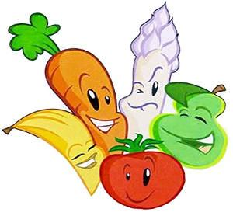
- «Очень вкусно!» - предлагаем вам ознакомиться с технологическими картами по которым наши повара готовят блюда для ваших детей в ДОУ, а также вам самим обменяться опытом (рецептами) приготовления ваших любимых семейных блюд.
- «Чем занять ребенка на кухне» мы познакомим вас с различными дидактическими играми , которые можно предложить ребенку для игры на кухне
- «Почитай-ка» -расскажем о книгах, которые вы сможете прочитать ребенку, и самим узнать что-то новое и интересное
- « Советы педагога» вы сможете ознакомиться с нашими консультациями, рекомендациями, памятками.
- « Говорят дети» мы будем узнавать мнение наших детей о питании.
- «Вместе с детьми» -рекомендации по организации совместной творческой продуктивной деятельности.
Уважаемые родители и дети!
По всем интересующим вопросам, с отзывами и предложениями просим обращаться к воспитателям группы .
Мы также просим принять участие в создании следующего номера нашей газеты.
Советы Доктора Айболита .
Что понимается под правильным питанием и каким оно должно быть для ребенка дошкольного возраста?
Правильное, или рациональное питание – это такое питание, которое обеспечивает укрепление и улучшение здоровья, физических и духовных сил человека, предупреждение и лечение заболеваний. Одним словом, правильное питание – это здоровое питание
Питание ребенка дошкольного возраста должно быть:
Во-первых, полноценным, содержащим в необходимых количествах белки, жиры, углеводы, минеральные вещества, витамины, воду.
Во-вторых, разнообразным, состоять из продуктов растительного и животного происхождения. Чем разнообразнее набор продуктов, входящих в меню, тем полноценнее удовлетворяется потребность в пище.
В-третьих, доброкачественным - не содержать вредных примесей и болезнетворных микробов. Пища должна быть не только вкусной, но и безопасной.
В-четвертых, достаточным по объему и калорийности, вызывать чувство сытости. Получаемое дошкольником питание должно не только покрывать расходуемую им энергию, но и обеспечивать материал, необходимый для роста и развития организма.
Статью подготовила медсестра Зубакина Т.М.
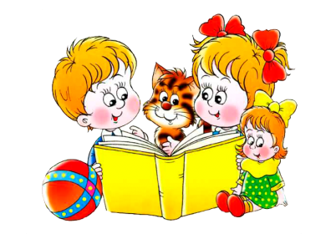
Почитай-ка!
C. Михалков «Про девочку, которая плохо кушала»
Кира Кононович «Рецепт на завтрак»

Чем занять ребенка на кухне?

Дидактическая игра «Что это?»
Возраст: 5-7 лет.
Количество игроков: 1-3.
Что сегодня на обед? Пусть дети догадаются сами! По правилам игры они могут задавать вам вопросы, на которые отвечать нужно только «да» или «нет». Например, нельзя спросить о продукте: «Какой он формы?» или «Какого он цвета?», но можно спросить: «Он круглый?» или «Он белый?» И так до тех пор, пока не будет найден правильный ответ.
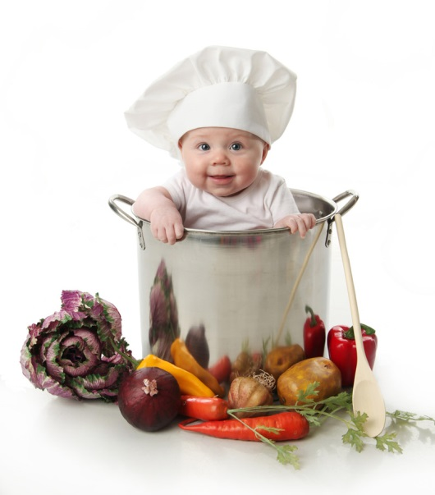

Технологические карты приготовления блюд для детского сада (ДОУ) по новому СанПиН 2.4.1.3049-13 "Санитарно-эпидемиологические требования к устройству, содержанию
и организации режима работы дошкольных образовательных организаций", пищевая ценность блюд, витамины, разрешенные блюда
№ 256 «РУЛЕТ ИЗ РЫБЫ»

Наименование продуктов и полуфабрикатов | 1-3 года |  | 3-7 лет
 | Масса ,г
 | брутто | нетто | брутто | нетто
Из филе ,выпускаемого промышленностью: судак | 39 | 36 | 52 | 48
Или треска | 38 | 36 | 52 | 48
Хлеб пшеничный | 11 | 11 | 14 | 14
Молоко или вода | 14 | 14 | 19 | 19
Масса рыбная котлетная | - | 60 | - | 80
Фарш:  Лук репчатый | 13 | 8 | 16. | 10
Масло растительное | 2 | 2 | 3 | 3
яйца | 1/5 шт. | 5 | 1/6 шт. | 7
Масса фарша | - | 15 | - | 20
Сухари пшеничные | 2 | 2 | 3 | 3
Масло растительное | 2 | 2 | 3 | 3
Масса полуфабриката | - | 77 | - | 103
Выход рулета | - | 60 | - | 80
Соус № 354,367 | - | 15 | - | 30
Или № 357 | - | - | - | 30
Или масло сливочное | - | 5 | - | 5
Гарнир № 320,321,327 | - | 120 | - | 150
Выход с гарниром и соусом | - | 195 | - | 260
Выход с гарниром и маслом сливочным | - | 185 | - | 235

Технология приготовления. Котлетную рыбную массу выкладывают на мокрую полотняную салфетку слоем 1,5 – 2 см. На середину вдоль слоя кладут фарш, соединяют края массы так, чтобы один край котлетной массы прикрывал другой, образуя, сплошной шов. Сформированный рулет перекладывают на смазанный маслом растительным противень швом вниз, поверхность выравнивают, посыпают сухарями, сбрызгивают маслом, прокалывают ножом в 2-3 местах и запекают в жарочном шкафу при температуре 250-280 °C в течение 20-30 минут.
Готовый рулет нарезают на порции ( по 2-3 куска).
Отпускают с прокипяченным сливочным маслом или соусом сметанным, сметанным с томатом и луком .
Гарниры – овощи отварные ,пюре картофельное ,пюре из тыквы.

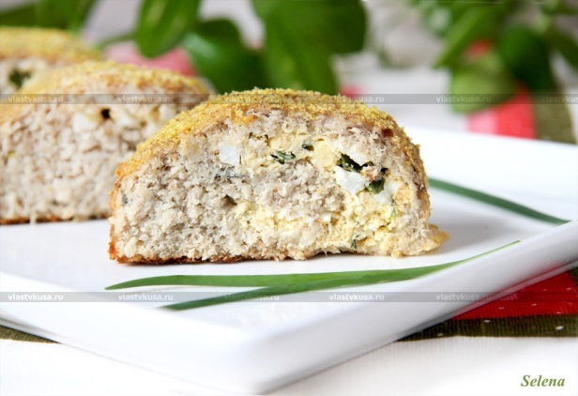

Говорят дети!
Мама:
— Сёмочка, какую кашу ты ел на завтрак в детском саду?
Сёма (3 года) задумчиво:
— Я её не узнал. Может быть даже это была яичница.
…………………………………………………
Папа своей дочери (6 лет) за столом:
— Когда я ем, я глух и нем.
Она, посмотрев на него:
— А я нормальная...
………………………………………………
Егор (5 лет 2 месяца) ест сегодня грушу.
— М-м-м, такая красивая внутри, белая! Мне кажется, я ем небо.
«По секрету- всему свету!»
Сегодня своим семейным кулинарным рецептом делится семья Рожкова Артема.
"Манты с картошкой и салом"
Ингредиенты:
- Мука — 2 Стакана (может понадобится больше)
- Вода — 1 Стакан
- Картофель — 4 Штуки
- Лук — 1 Штука
- Сало каченное — 200 Грамм
- Специи — 1 По вкусу
Количество порций: 5-7

Как приготовить "Манты с картошкой и салом"
1. Для начала займемся тестом. Смешаем муку с солью (примерно половина чайной ложки), вливаем воду. Вымешиваем тугое, но эластичное тесто. При необходимости добавляйте еще муки. Оставим постоять в холодильнике.
2. Тем временем займемся начинкой. Картошку моем, чистим, и нарезаем мелким кубиком. Лук и сало мелко шинкуем, добавим к картофелю и перемешаем. Добавим специи, перемешаем еще раз.
3. Из теста делаем колбаску, которую нарезаем одинаковыми кусочками. Из каждого кусочка раскатываем лепешку, и внутрь помещаем начинку. Защипываем края.
4. Дно пароварки смажьте маслом, и выкладывайте манты. Варим 30-40 минут в зависимости от мощности пароварки. 5. Все готово! Зовите всех к столу!
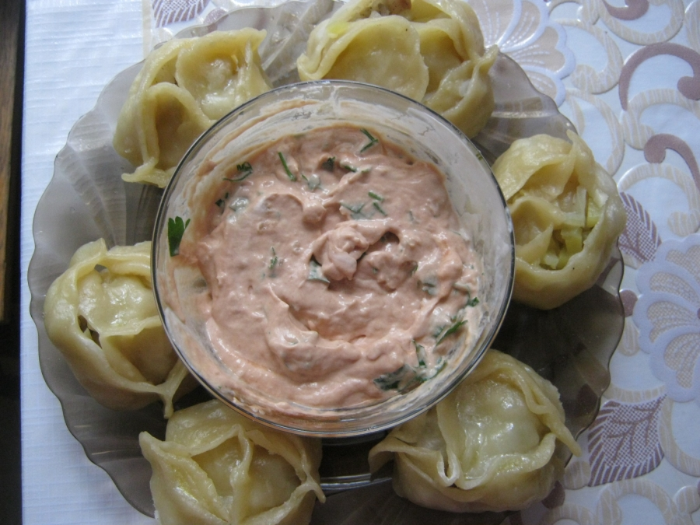

ВНИМАНИЕ!!!
КОНКУРС на лучшую фотографию
« Как я помогаю на кухне» продолжается
Предлагаем вам поучаствовать совместно с детьми в конкурсе с 1.12.16 по 31.01.2017г.

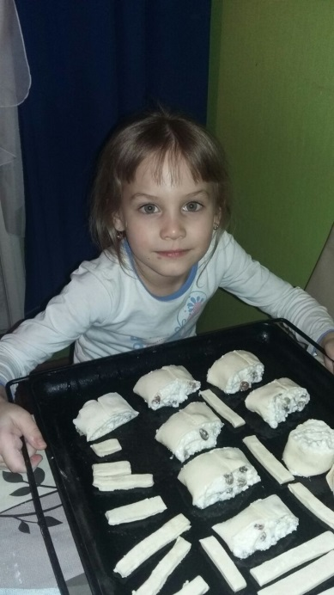
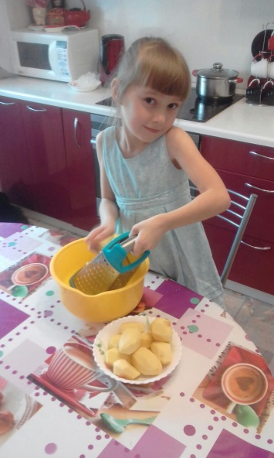
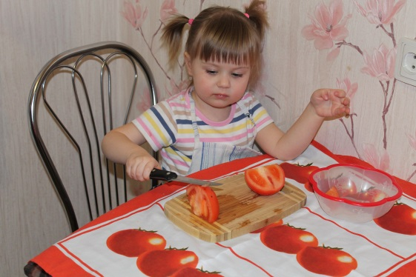
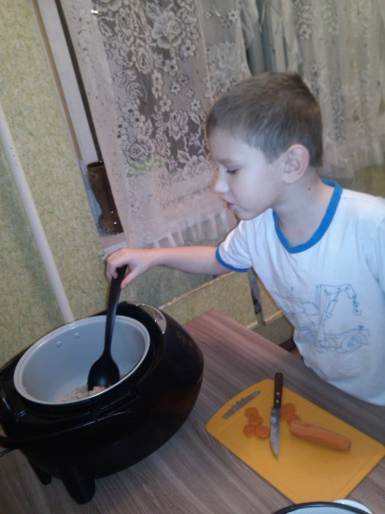

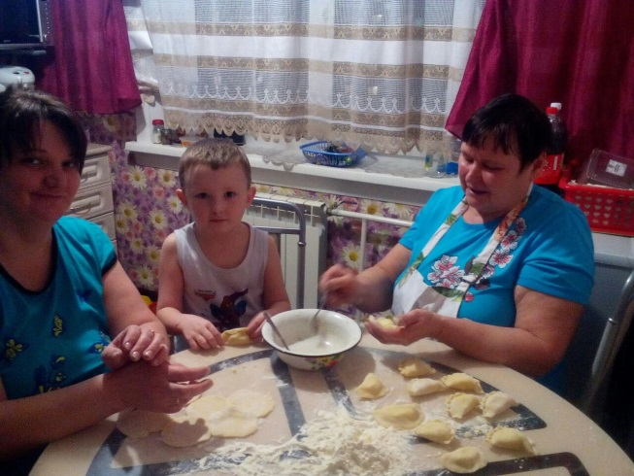

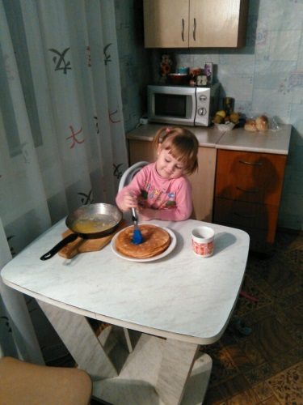

Газету подготовили  Анафриенко Л.А.,  Пасюта О.А.,  Рожкова С.С. | Газета распространяется среди детей и родителей МКДОУ д\с Красная шапочка  Тираж 12 экземпляров | Адрес редакции:  Р.п Линево  4 микрорайон дом 15,  (8)383- 43-33- 821;  e- mail: shapochka-linevo@mail.ru;  Адрес сайта: shapochka-linevo.ru

